راهنمای آزمون:
زمان برگزاری آزمون: از ساعت12 ظهر 15/05/94 لغایت 7صبح 17/05/94
محل قرار گرفتن لینک آزمون :
در صفحه اصلی معاونت بهداشتی http://vc-health.kums.ac.ir/ : در سمت راست با کیلک صفحه باز خواهد شد.
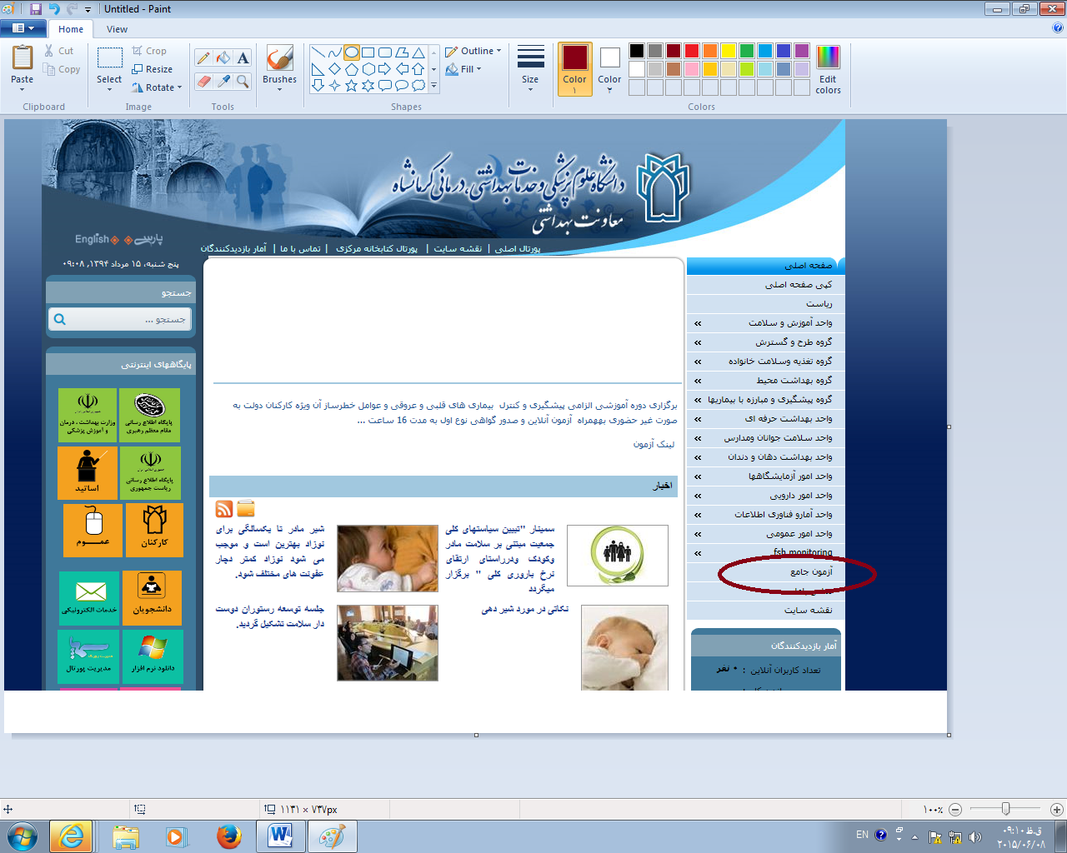
نکات :
1-تعداد سوالات 100 سوال بصورت تستی 4 جوابی . فقط یک گزینه صحیح می باشد.
2-مواردی که با ستاره * مشخص گردیده مانند (کد ملی و شماره شناسنامه و...)الزامی باید تکمیل گردد در غیر اینصورت در هنگام ارسال فرم خطا اعلام میگردد.که لازم است در صورت رویت خطا این موارد مجدد کنترل واصلاح گردد
3-پس از اتمام آزمون گزینه پیش نمایش وارسال کلیک گرددو در صورت تایید پیش نمایش حتما گزینه ارسال مجددا کلیک گرددوفقط در اینصورت فایل ارسال صحیح می گردد و با مشاهده پیغام فرم شما با موفقیت ارسال گردید میتوانید ازاتمام آزمون اطمینان حاصل فرمایید
4-شرکت در آزمون فقط در محدوده تاریخ فوق امکان پذیر است و سایت در اتمام زمان اعلام شده غیر فعال می گردد ولی در حین پاسخ دهی محدودیت زمانی (مدت زمان شرکت در آزمون ) وجود ندارد

